A2023128ZL2

答案　D

解析　由题意可知，阻力*f*与深度*h*成正比，其*f*－*h*图像如图所示，图像与横轴所围图形的面积表示阻力做功的大小。

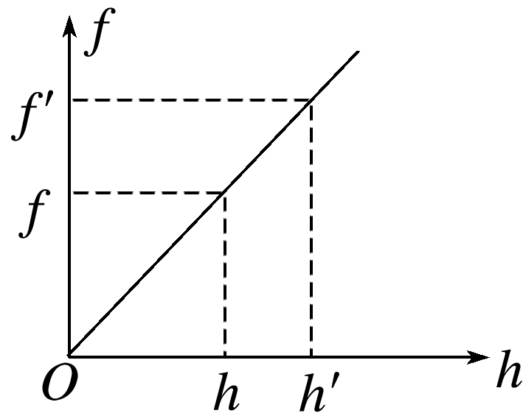

第一次打击时进入深度为*h*0，则*W*＝，则每次打击所做的功为，*n*－1次打击后做的功为(*n*－1)·＝*kh*×*h*×，*h*＝*h*0，*n*次打击后做的功为*n*×＝*kh*′×*h*′×，*h*′＝*h*0，则Δ*h*＝*h*′－*h*＝(－)*h*0，故选D。